Software Requirements Specification
untuk
[Nama Sistem]

[Logo Sistem]

Oleh:
Nama | - | NIM
Nama | - | NIM
Nama | - | NIM

Program Studi Teknologi Informasi
Universitas Muhammadiyah Yogyakarta
2026

Daftar Isi
Daftar Isi i
1. Pendahuluan 1
1.1. Deskripsi Umum Sistem 1
1.2. Ruang Lingkup Sistem 1
1.3. Referensi 1
2. Deskripsi Kebutuhan Fungsi 2
2.1. Fitur 2
2.2. Karakteristik Pengguna 2
2.3. Kebutuhan Perangkat Lunak dan Perangkat Keras 2
3. Design dan Perancangan Sistem 3
3.1. Basis Data (Database) 3
3.2. UML (Unified Modelling Language) 3
4. Link GitHub 4

Pendahuluan

Deskripsi Umum Sistem

Ruang Lingkup Sistem

Referensi

Deskripsi Kebutuhan Fungsi

Fitur

Karakteristik Pengguna

Kebutuhan Perangkat Lunak dan Perangkat Keras

Design dan Perancangan Sistem

Basis Data (Database)

UML (Unified Modelling Language)

Link GitHub
Link: https://github.com/ZidaneAlhakim/Jijehh_TokoSembako.git

Lampiran Implementasi Sistem
- Status Koneksi Database
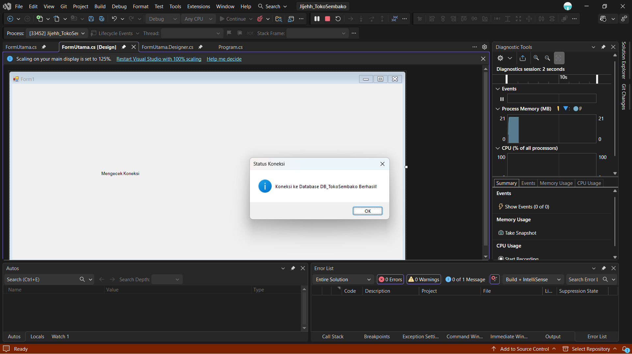

- Menampilkan Data
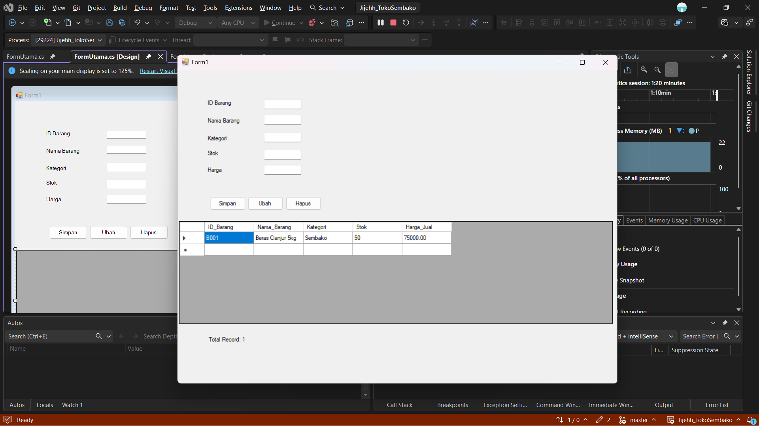

- Menyimpan data
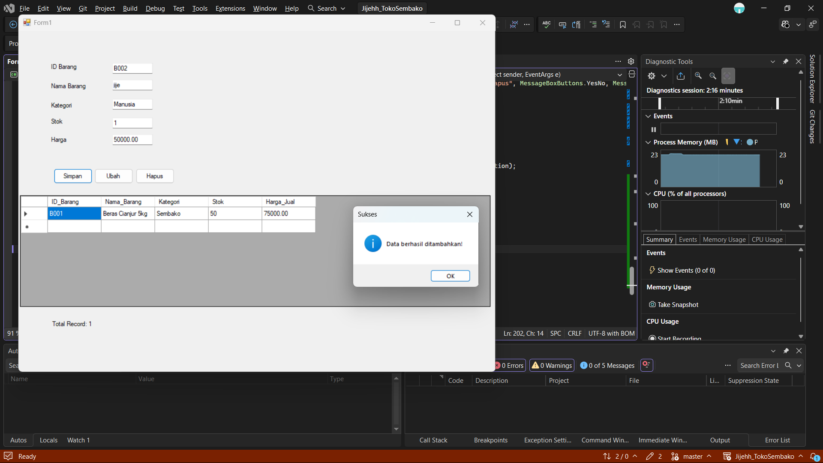

- Mengubah data
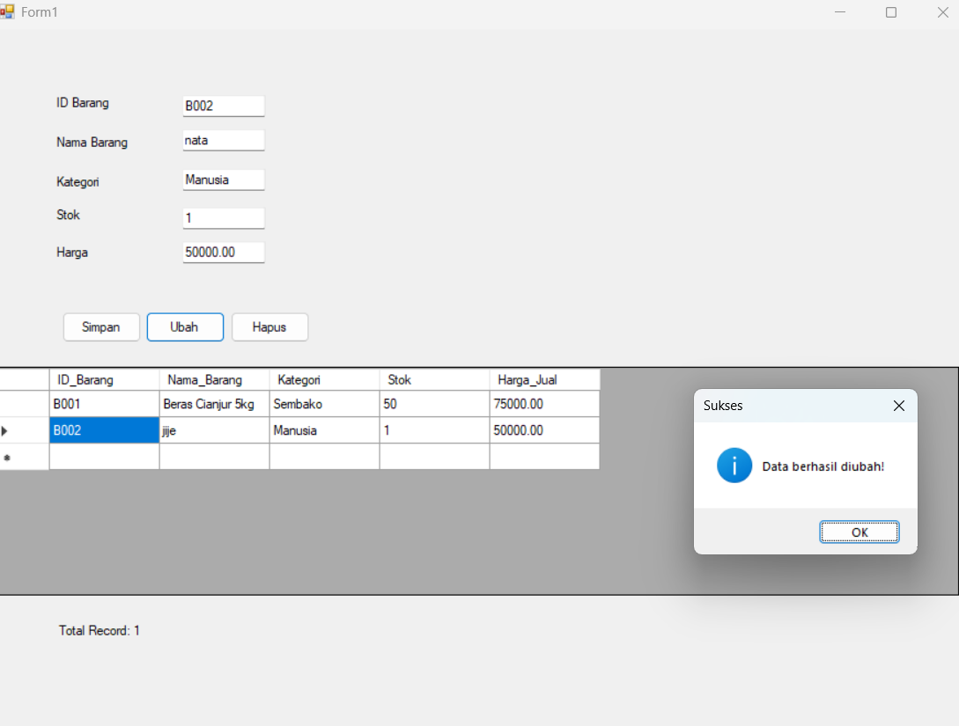

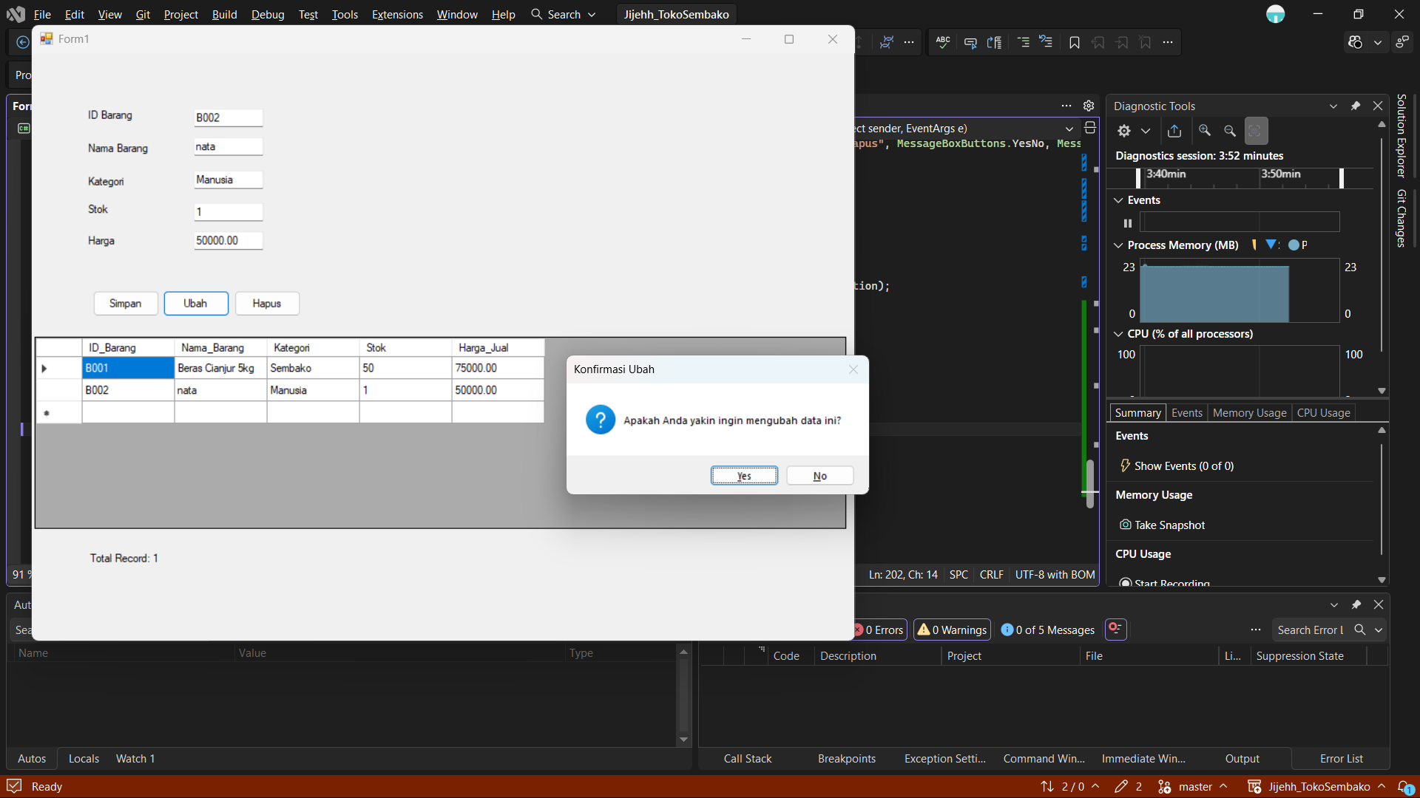

- Menghapus Data
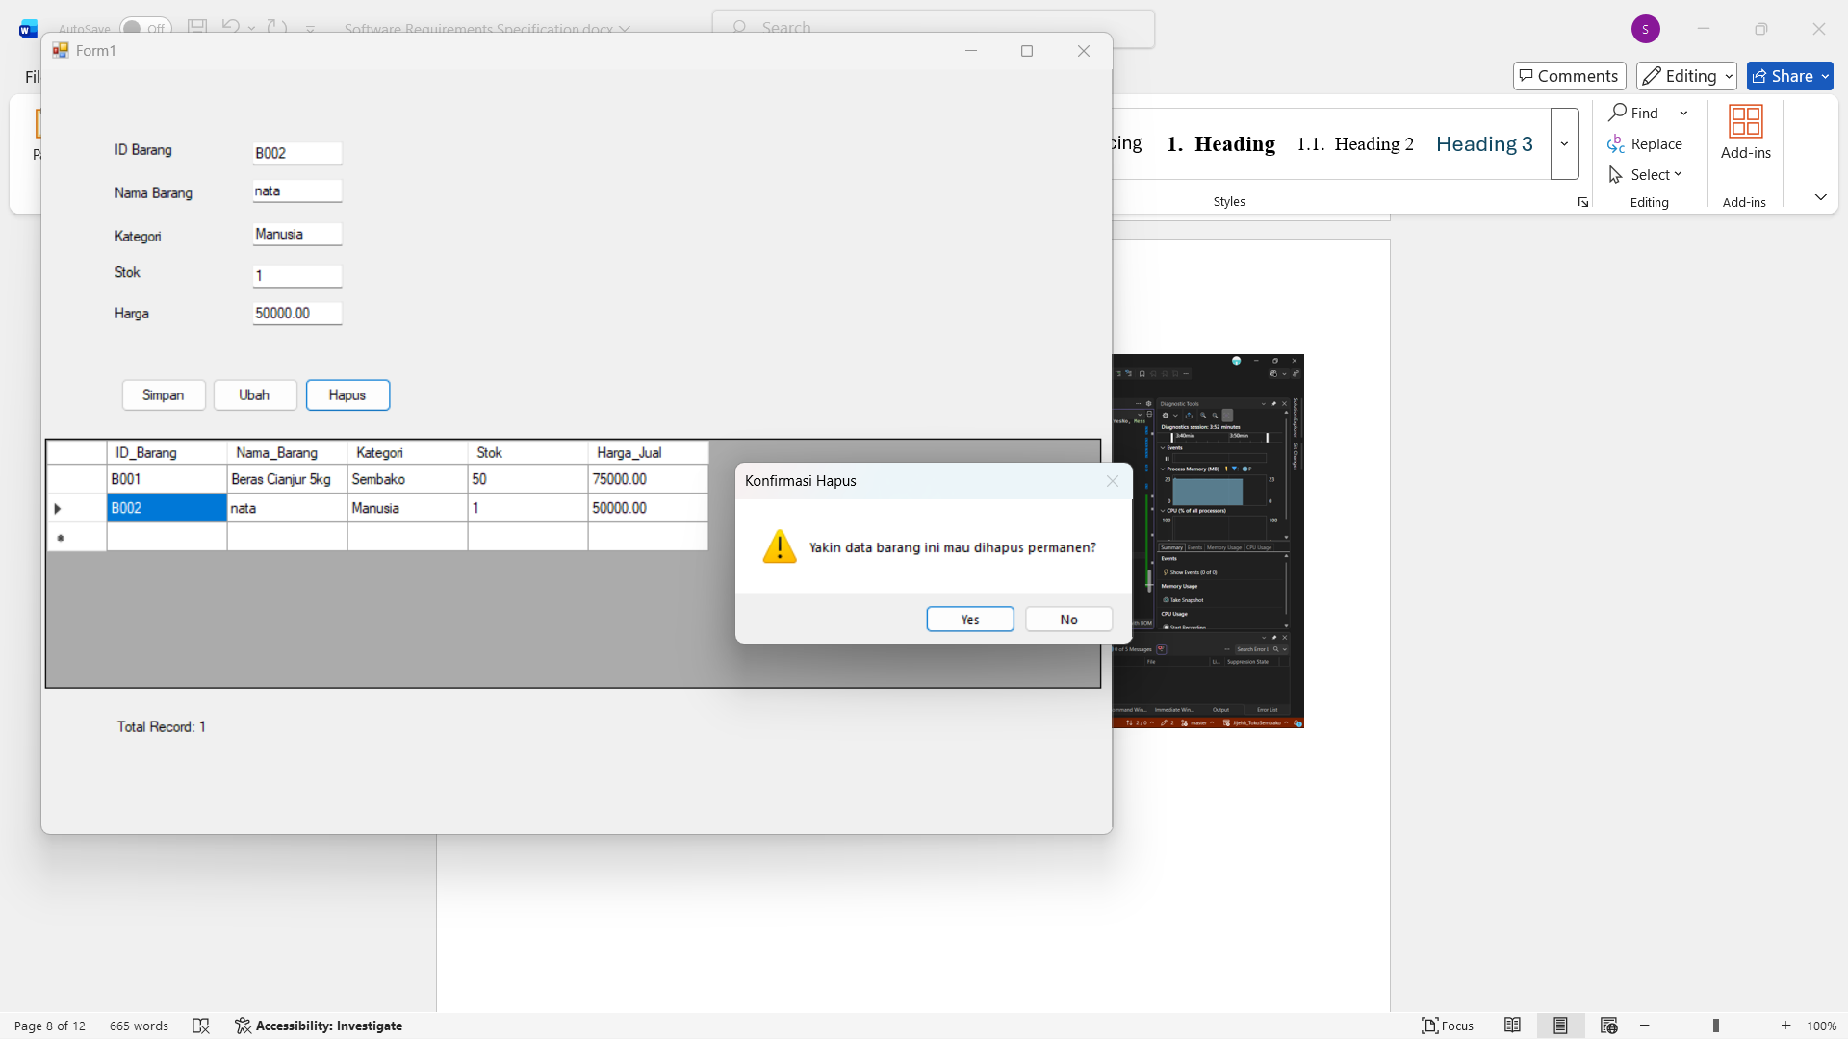

- Menambahkan pencarian
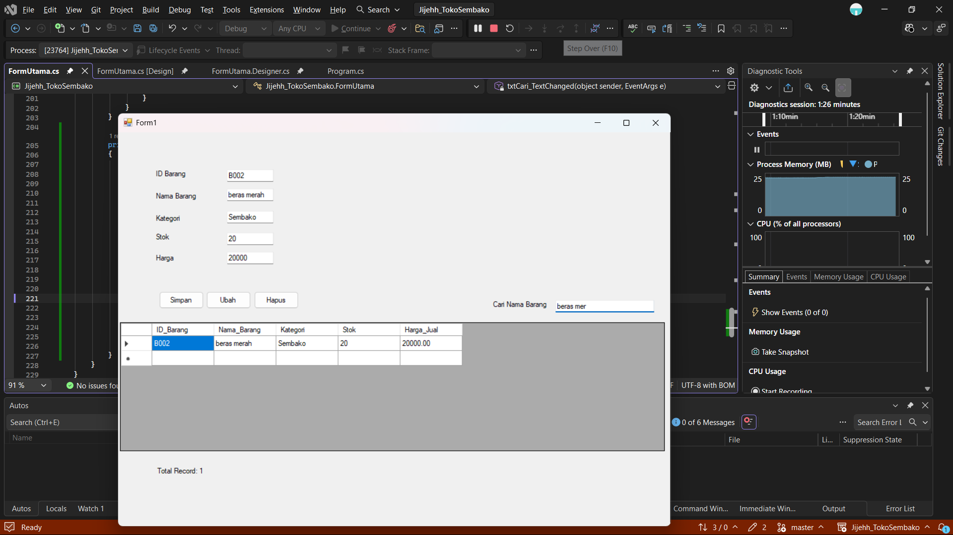

- Buat Login owner
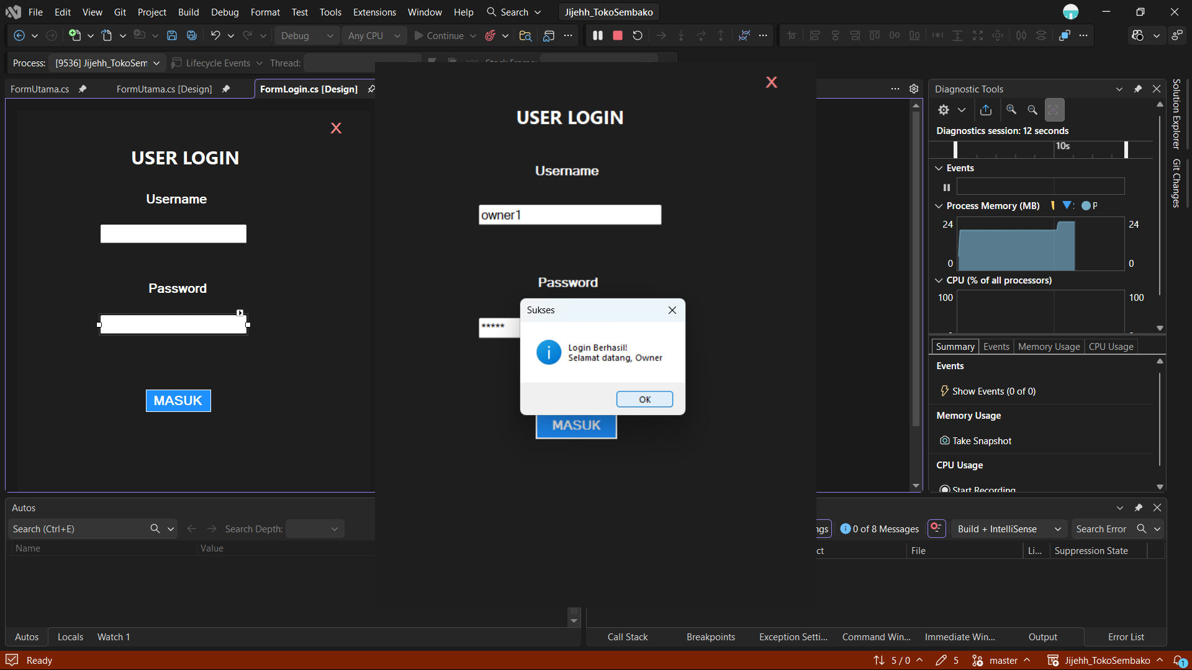

- Buat Login Gudang

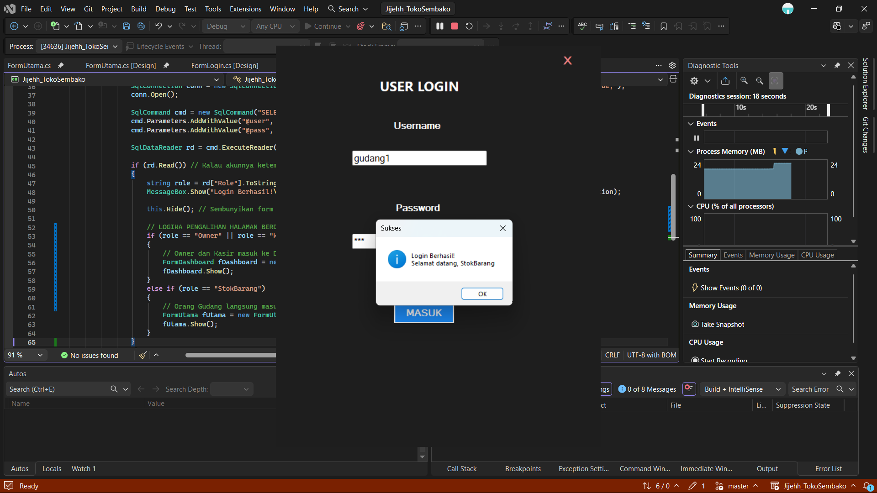

- Login kasir
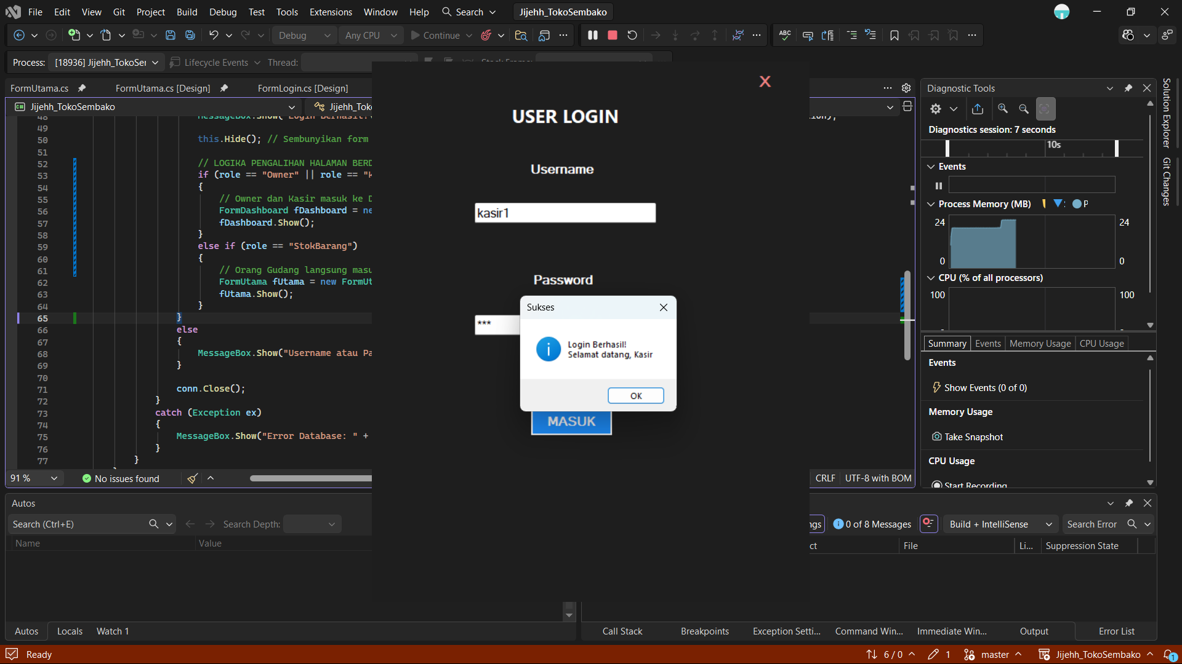

- Tampilan dashboard
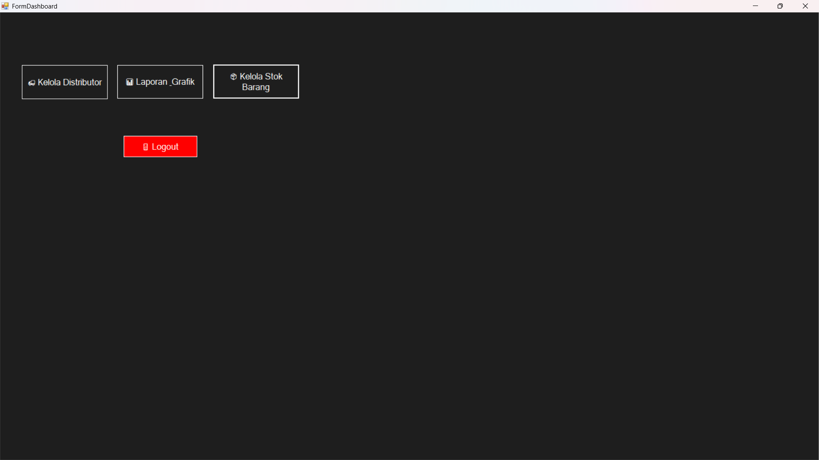

- Tampilan Distributor
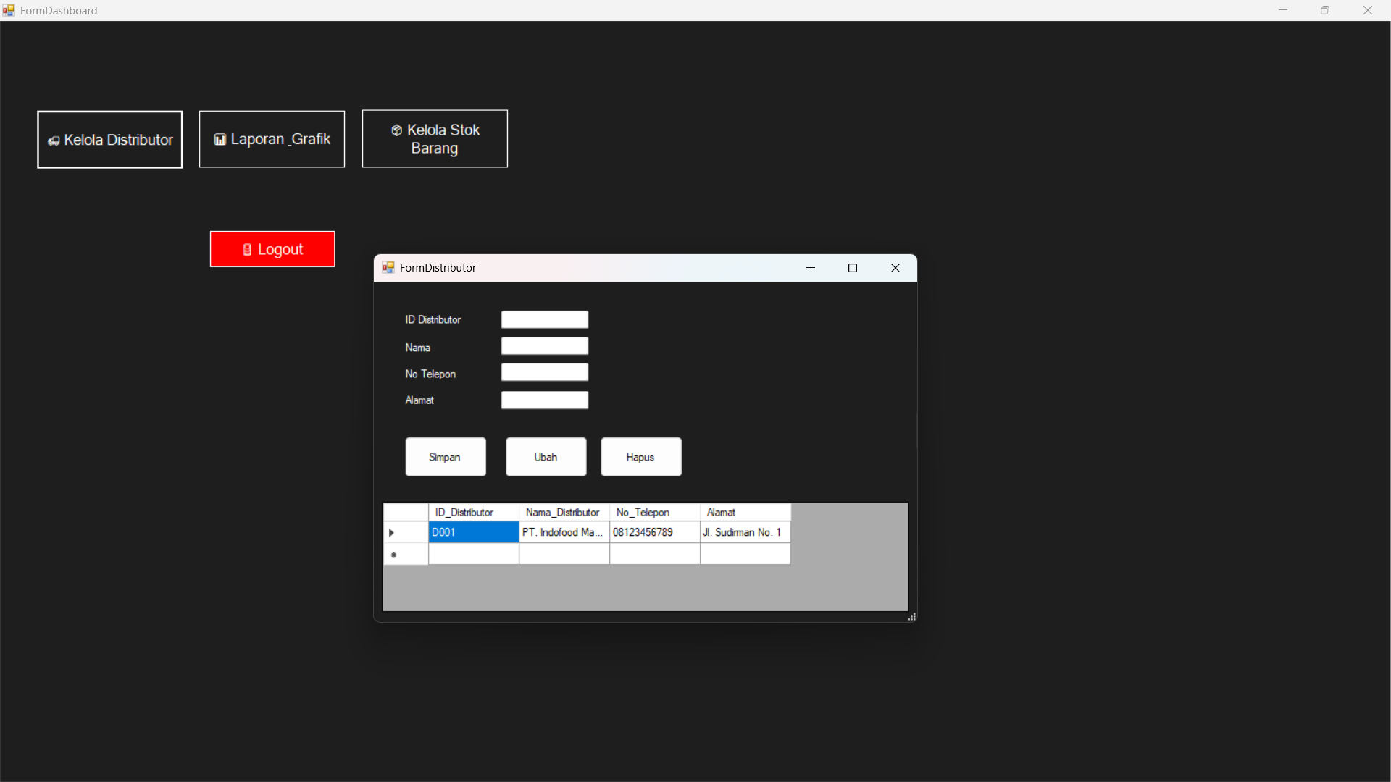

- Tampilan Tabel Laporan dan Grafik
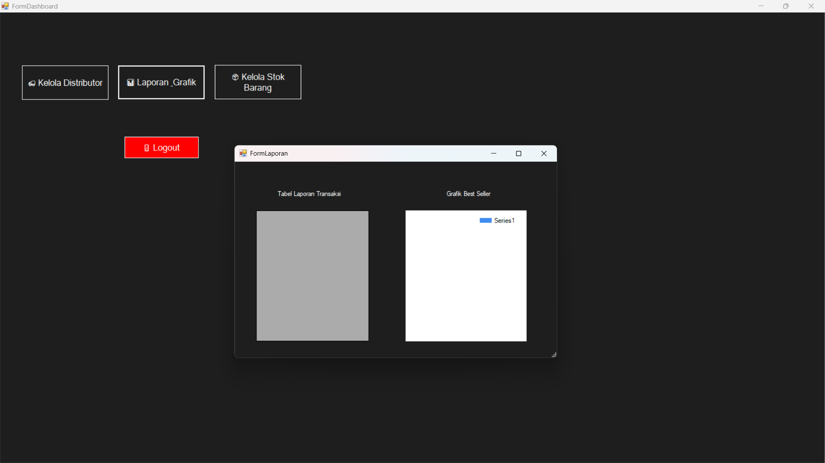

Catatan terkait isi GitHub :
- Nama GitHub : NamaTim_NamaAplikasi
- GitHub berisi Source Code dan Query SQL.
- Jumlah commit min. 20.
- Screenshot hasil menjalankan sistem (File ReadMe) :
  - Form koneksi
  - Form input data
  - Form tampilan data
  - Bukti insert, update, delete, dan search
Catatan terkait penulisan SRS:
- Halaman Cover : Jika individu, 2 baris yang dibawah nama kalian dihapus / jika berdua, 1 baris yang ada dibawah nama anggota terakhir dihapus.
- Deskripsi Umum Sistem : Berisi tentang penjelasan singkat terkait sistem yang akan dibuat.
- Ruang Lingkup Sistem : berisi penjelasan singkat terkait lokasi penggunaan aplikasi dan bahasa pemrograman maupun database yang akan digunakan.
- Referensi : berisi acuan dokumen yang digunakan untuk membangun aplikasi.
- Fitur : berisi penjelasan terkait seluruh fitur yang ada pada aplikasi.
- Karakteristik Pengguna: berisi penjelasan terkait siapa saja yang dapat menggunakan aplikasi serta apa saja yang dapat dilakukan oleh setiap pengguna.
- Kebutuhan Perangkat Lunak dan Perangkat Keras : berisi penjelasan terkait perangkat lunak dan perangkat keras yang akan digunakan untuk membuat aplikasi. Selain itu pada sub-bab ini, berisi penjelasan terkait minimum spesifikasi perangkat keras yang dapat digunakan untuk menjalankan aplikasi yang dibuat.
- Basis Data : berisi penjelasan terkait rancangan basis data beserta gambar rancangannya (boleh ERD, boleh Normalisasi).

2;+6+0.2
- UML : berisi gambar rancangan dan penjelasan dari masing-masing rancangan (Usecase, Activity Diagram, Class Diagram).
Soal UCP 1 :
- Petunjuk Umum
- Setiap mahasiswa menggunakan judul aplikasi masing-masing.
- Database disesuaikan dengan tema aplikasi yang dipilih.
- Gunakan SQL Server dan ADO.NET dengan bahasa pemrograman C# Windows Forms.
- Kerjakan secara individu.
- Seluruh fitur harus menggunakan database yang sudah dirancang sendiri.
- Penilaian didasarkan pada ketepatan logika program, koneksi database, query SQL, tampilan form, dan keberhasilan CRUD.
- Studi Kasus Ujian
Buatlah sebuah aplikasi desktop berbasis Windows Forms sesuai dengan judul aplikasi masing-masing. Mahasiswa wajib menyesuaikan nama tabel, field, dan data dengan tema aplikasi masing-masing.

- Soal Ujian
- Bagian A - Pengenalan ADO.NET
- SqlConnection
- SqlCommand
- SqlDataReader
- SqlDataAdapter
- Bagian B - Koneksi Database
Status Koneksi : Ketika aplikasi pertama kali dijalankan sebelum masuk ketampilan utama
- Bagian D - Command & Query
- Implementasikan query INSERT menggunakan SqlCommand dan ExecuteNonQuery.
- Implementasikan query UPDATE menggunakan SqlCommand dan ExecuteNonQuery.
- Implementasikan query DELETE menggunakan SqlCommand dan ExecuteNonQuery.
- Implementasikan ExecuteScalar untuk:
- Menghitung jumlah data
- Menampilkan total record pada label
- Bagian E - DataReader & CRUD Dasar
- Buat tombol Tampilkan Data untuk menampilkan seluruh data ke DataGridView menggunakan SqlDataReader.
- Buat fitur pencarian data berdasarkan salah satu field utama.
- Buat fitur pilih data dari DataGridView ke TextBox.
- Bagian F -View Data
- Tambahkan validasi input agar tidak ada field penting yang kosong atau tidak sesuai dengan format inputan.
- Tambahkan konfirmasi sebelum data dihapus dan diubah.
Rubrik Penilaian
Komponen Penilaian | Bobot
Desain database | 15%
Koneksi database | 15%
Implementasi INSERT | 10%
Implementasi UPDATE | 10%
Implementasi DELETE | 10%
Implementasi SELECT dan DataReader | 15%
Implementasi ExecuteScalar | 10%
Validasi input dan konfirmasi | 5%
Tampilan form dan kerapihan | 5%
Penjelasan dan presentasi | 5%
HAPUS BAGIAN CATATAN, SOAL UCP 1 DAN RUBIK PENILAIAN, KETIKA MENGUMPULKAN SRS diMYKLASS. UPDATE DAFTAR ISI SESUAI DOKUMEN YANG TELAH DIUBAH.

